KT 복지카드가 더 많은 혜택과 더 다양한 혜택으로 새롭게 바뀌어 발급됩니다. 복지카드는 신용카드로 본인확인 및 약관 동의 등 필수 절차를 따라야 하므로 개별 신청하시기 바랍니다.

○ 신청방법 : 위 이미지에 QR 코드 활용 및 모바일폰으로 http://bc.cr/?Dgqdp 사이트에서 신청

○ 주요사항
- 기존 복지포인트는 신규 발급되는 카드로
자동으로 이관
- 카드 배송인을 통해 전달되며, 배송 전 카드
신청 시 입력한 휴대전화로 연락 예정
- 2022년부터 신규로 발급받은 복지카드로 사용
한 내역에 대해서만 복지포인트가 정상 차감됨
- 기존 사용하던 복지카드는 유효기간 내 신용
카드 기능만 유지
- 기존 복지카드는 2021.12.29까지 사용 분에
대해 복지포인트로 차감
- 임직원은 익년도부터 거래실적(1원이상)이
있는 경우 연회비 면제
- 법인형 복지카드 사용중인 직원은
경영지원실에서 일괄 신청 예정

○ 신규 복지카드 주요 혜택사항

※ 카드 발급 및 이용 관련 문의사항은 ☏ 1899-7771 연락해 주시고, 카드 혜택 등 자세한 사항은 [문서/정책] 자료실을 참고하시기 바랍니다.

새롭게 리뉴얼 된 복지카드 신청안내
기존 복지카드는 ‘21.12.29까지 사용분에 대해 복지포인트로 차감
[제14 - 195호]
2021년 12월15일(수)
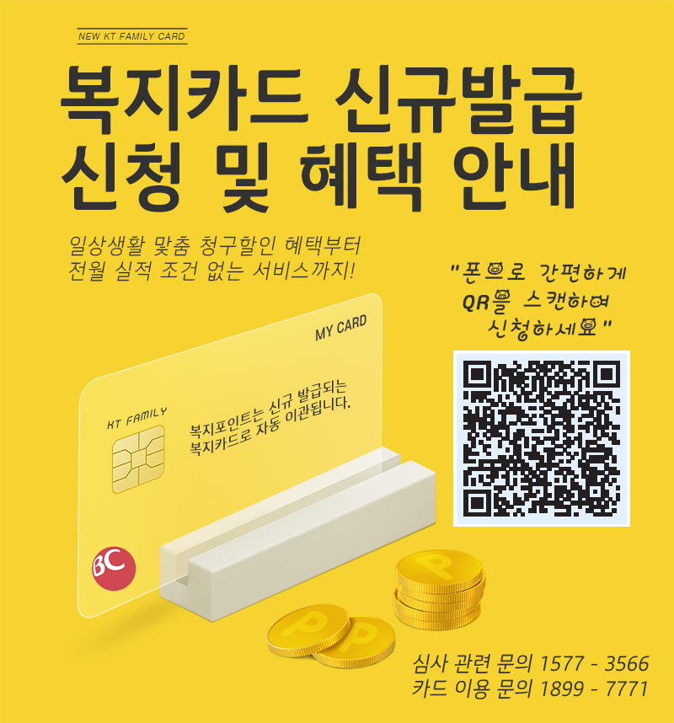
▲ 생활 밀착 업종 5% 청구할인
▲ 편의점 오프라인 결제 10% 청구할인
▲ 배달어플 10% 청구할인
▲ 구독서비스 10% 청구할인
▲ 대중교통(버스/지하철) 10% 청구할인
▲ 주요 놀이공원 현장 및 청구할인
▲ 주유소/충전소 리터당 60원 청구할인
▲ 커피전문점 10% 청구할인
▲ 차량관리 1천원 청구할인
▲ 이동통신요금 1천원 청구할인
(전월 실적 등에 따라 최대 혜택 금액이 상이할
수 있음)
☎문의 : 복지운영국장(031 – 727 – 2824)

